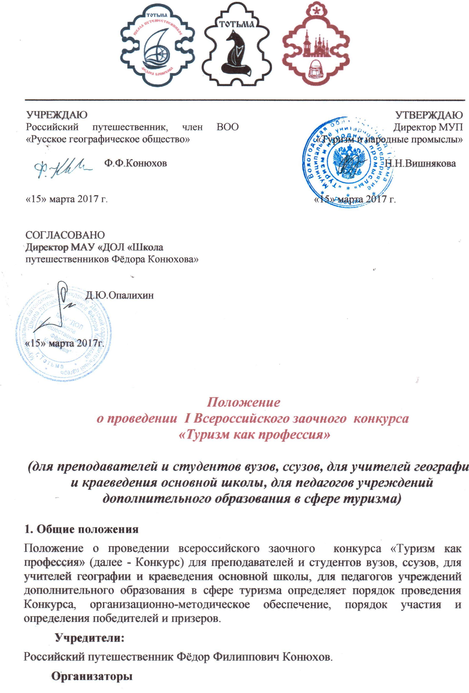

Муниципальное унитарное предприятие «Туризм и народные промыслы»
Цель:
Выявление и изучение лучших практик в профессиональной туристской и краеведческой сферах, профильной преподавательской деятельности.
Задачи:
- Привлечение внимания к путешествиям и туризму как профессиональной деятельности;
- Выявление новых методик и технологий и совершенствование имеющихся в области преподавания туристских и смежных с ними дисциплин;
- Совершенствование краеведческой деятельности с детьми и подростками;
- Повышение профессионального уровня разработки и продвижения туристских продуктов;
- Привлечение внимания к развитию туризма в российской глубинке.

2. Участие в Конкурсе
К участию в Конкурсе допускаются:
- преподаватели и студенты высших учебных заведений;
- преподаватели и студенты средних специальных учебных заведений;
- учителя географии и краеведения основной общеобразовательной школы;
- специалисты учреждений дополнительного образования в сфере туризма и краеведения;
- преподаватели и методисты кружков / секций / объединений детского туризма учреждений дополнительного образования, независимо от формы собственности.

Участие в конкурсе может быть индивидуальным и коллективным.
Работы для участия в конкурсе высылаются организаторам в электронном формате на указанную в настоящем положении электронную почту.

3. Номинации Конкурса.
3.1 Блок «Теория»:
- Номинация «Лучший конспект лекции». Для участия в номинации принимаются конспекты лекций для студентов средних и высших учебных заведений по специальностям:
«Маркетинг в туризме»
«Турагентская деятельность»
«Туроператорская деятельность»
«География туризма»
«Экскурсионная деятельность»
«Основы безопасности жизнедеятельности» и других дисциплин (применительно к туризму) – в формате word или pdf, объём не более 5 стр.
- Номинация «Лучший конспект урока». Для участия в номинации принимаются конспекты уроков по предметам краеведения и географии (применительно к туризму и путешествиям) в основной школе – в формате word или pdf, объём не более 5 стр.;
- Номинация «Лучшая учебно-методическая программа». Принимаются учебно-методические программы по специальным/смежным предметам для любой категории обучающихся, в формате word или pdf, объём не более 5 стр.;
- Номинация «Лучшее учебно-методическое пособие». Необходимо заявлять используемые в работе учебно-методические пособия по образовательным направлениям «Туризм» и «Краеведение» (и смежные предметы) – в формате word, pdf, jpg. (с приложением пояснительной записки, методических рекомендаций к их использованию).
- Номинация «Лучший авторский видео-урок». Принимаются авторские видео-уроки (видео-курс лекций) в сфере туризма и путешествий – продолжительность видео-урока не более 15 минут, видео-курс – 2-3 занятия продолжительностью не более 15 мин. каждое. Если имеющийся видео-урок продолжительностью более 15-ти минут, на конкурс можно представить ту его часть, которую заявитель считает выигрышной, либо смонтировать от исходного размера до требуемого временного формата.
- Номинация «Лучшая исследовательская работа». Принимаются рефераты, доклады, иные исследовательские и аналитические работы, раскрывающие проблемы в сфере туризма (законодательные, инфраструктурные, инвестиционные, образовательные, статистические и пр.) - в формате word или pdf, объём не более 10 стр.
- Номинация «Лучший инициативный проект». Принимаются проекты, направленные на развитие туризма в Российской глубинке. Реализация проекта не является обязательным условием его представления на конкурс. Требования к оформлению проекта – произвольное оформление с использованием стандартной схемы: цели, задачи, целевая аудитория, география проекта, мероприятия проекта, основные этапы реализации проекта (в виде структуры), бюджет проекта, ресурсы, ожидаемые (либо полученные) результаты проекта.
3.2 Блок «Практика»:
- Номинация «Лучший туристский маршрут (туристская программа)». Необходимо заявлять разработанные самостоятельно или силами коллектива проектировщиков/авторов туристские программы и маршруты в регионах России. В описании работы обязательно должно быть указано: название маршрута, организатор(ы) маршрута, маршрутный лист с кратким описанием объектов показа, целевая аудитория (групповой тур или индивидуальный, на какой возраст и на какую социальную группу рассчитан), транспортное обслуживание (при необходимости), калькуляция стоимости. В описании сделать акценты на следующих вопросах – в чём уникальность данного маршрута (программы), какие социальные и экономические задачи решает данный маршрут (программа), перспективы развития маршрута (программы).
- Номинация «Лучший мастер-класс». В номинации необходимо заявлять мастер-классы в сфере туризма и путешествий – в формате видео (не более 5 минут), word или pdf с использованием фото, объём не более 5 стр.;
- Номинация «Лучшее учебно-методическое пособие». Необходимо заявлять используемые в работе учебно-методические и практические пособия по тематическим блокам «Спортивный туризм», «Активный туризм», – в формате word, pdf, jpg. (с приложением пояснительной записки, методических рекомендаций к их использованию).
3.3 Блок «Творчество», тема: «Моя Россия»:
- Номинация «Лучшая творческая работа». Для участия в номинации заявлять творческие работы, призывающие совершать путешествия по Российской глубинке. Это могут быть рисунки, презентации, буклеты, коллажи, видеоролики, видеофильмы (не более 3 минут), баннеры, фотографии и пр.
- Номинация «Лучший сценарий мероприятия». Для участия в номинации заявлять сценарии тематических мероприятий, проводимых с любой возрастной категорией.
Те номинации, в которых не обозначены настоящим Положением требования к оформлению и содержанию, не имеют ограничений к представлению работ на Конкурс.
4. Критерии оценки конкурсных работ:
- Оригинальность и новизна содержания;
- Логичность и эстетика изложения и подачи материала;
- Грамотное, эргономичное оформление;
- Корректность в соблюдении авторских прав;
- Наличие списка использованных ресурсов (при необходимости).
3. Жюри Конкурса
Жюри формируется из высококвалифицированных специалистов. Главные требования к членам жюри – компетентность, опыт, наличие собственных реализованных проектов в туризме, наличие педагогического опыта, научные работы в сфере культуры и туризма.
Жюри формируется из представителей науки, из опытных практиков туристской деятельности, из опытных преподавателей профильных дисциплин.
Председатель жюри:
Конюхов Фёдор Филиппович, российский путешественник, член Президиума ВОО «Русское географическое общество».
Жюри имеет право присуждать не все места, делить одно место между несколькими участниками.
Решение жюри окончательно и пересмотру не подлежит.
Работы участников не рецензируются и не возвращаются. Апелляции по итогам конкурса не принимаются.
Результаты размещаются на сайте http://tourizm-totma.ru

4. Финансовые условия.
Организационный взнос за каждого участника конкурса составляет 400 рублей (квитанция с реквизитами – в приложении №2).
Оплата осуществляется по безналичному расчету.
В платежном документе обязательно указывать ФИО участника.
Участники Конкурса имеют право принимать участие в нескольких номинациях. В этом случае орг. взнос оплачивается отдельно за каждую номинацию.
В конкурсе может быть заявлена группа участников, в этом случае за одну работу вносится один орг. взнос.
Оплату за нескольких участников можно осуществлять одной квитанцией. В этом случае заполняется одна заявка, в которую вписываются все участники группы, а в квитанцию оплаты нужно вписать ФИО одного из заявителей.
В случае отказа от участия организационный взнос не возвращается.

5. Сроки проведения Конкурса
- Регистрация участников Конкурса и приём конкурсных работ проводится до 15.05.2017 г.
- Для регистрации необходимо выслать заявку по установленной форме (см. Приложение №1), конкурсную работу и скан-копию квитанции об оплате на электронный адрес turizmproff@mail.ru (в теме письма указать Ф.И.О. заявителя и номинацию Конкурса).
- Материалы, подготовленные и высланные с нарушением оговоренных в настоящем положении условий, не рассматриваются, организационный взнос не возвращается.

6. Порядок определения победителей и призеров Конкурса
Работа жюри проходит с 15.05.2017 по 09.06.2017 г.
Победителям Конкурса присваивается звание лауреата 1, 2 и 3 степени в
каждой номинации Конкурса.
Все участники Конкурса награждаются дипломами участника.
Дипломы подписываются председателем жюри Ф.Ф.Конюховым.
Все дипломы высылаются заявителям в электронном виде на указанную при
регистрации электронную почту.
Оформление и рассылка наградных материалов осуществляется с 10.06.2017 г. по 25.06.2017 г.
7. Контактная информация
Адрес электронной почты: turizmproff@mail.ru
Сайт: http://tourizm-totma.ru
Телефоны для связи:
8(81739) 2-13-80 – Вишнякова Наталья
8(81739 2-31-54 – Сухинская Елена Васильевна, Лаврова Светлана Александровна

Приложение № 1

Заявка
участника всероссийского заочного конкурса

Ф.И.О. участника (полностью)
В случае групповой заявки – Ф.И.О. каждого участника
Дата рождения
Место жительства (регион, город)
Место работы (учёбы)
Должность
Контактные данные:
e-mail

телефон для связи

почтовый адрес (в случае, если диплом необходимо выслать почтой России)
Номинация конкурса
С положением о проведении I Всероссийского заочного конкурса
«Туризм как профессия» ознакомлены и согласны

Приложение №2
Извещение | Форма № ПД-4  МУП «Туризм и народные промыслы»  (наименование получателя платежа)  3 5 1 8 0 0 4 6 4 1 4 0 7 0 2 8 1 0 6 5 0 0 2 0 0 0 0 0 0 7  (ИНН получателя платежа) (номер счёта получателя платежа)  Вологодский филиал АО «Россельхозбанк» 0 4 1 9 0 9 7 4 7  (наименование банка) (БИК)  Кор./сч.: 3 0 1 0 1 8 1 0 7 0 0 0 0 0 0 0 0 7 4 7  Организационный взнос за участие в конкурсе «Туризм как профессия»  (наименование платежа)  Ф.И.О. участника:  Адрес плательщика:  Сумма платежа: 400 Сумма платы за услуги:  Итого: Дата:  С условиями приёма указанной в платёжном документе суммы, в т. ч. с суммой взимаемой платы за услуги банка, ознакомлен и согласен.  Плательщик (подпись):

Кассир
Квитанция  Кассир | МУП «Туризм и народные промыслы»  (наименование получателя платежа)  3 5 1 8 0 0 4 6 4 1 4 0 7 0 2 8 1 0 6 5 0 0 2 0 0 0 0 0 0 7  (ИНН получателя платежа) (номер счёта получателя платежа)  Вологодский филиал АО «Россельхозбанк» 0 4 1 9 0 9 7 4 7  (наименование банка) (БИК)  Кор./сч.: 3 0 1 0 1 8 1 0 7 0 0 0 0 0 0 0 0 7 4 7  Организационный взнос за участие в конкурсе «Туризм как профессия»  (наименование платежа)  Ф.И.О. участника:  Адрес плательщика:  Сумма платежа: 400 Сумма платы за услуги:  Итого: Дата:  С условиями приёма указанной в платёжном документе суммы, в т. ч. с суммой взимаемой платы за услуги банка, ознакомлен и согласен.  Плательщик (подпись):

